TW-DDA02电气动力设备安装调试技能实训装置
（初级）
电气动力安装调试技能实训台是根据国家职业资格培训教材编审委员会编写《电气设备安装工》相关的技能培训要求而研制的，可完成《电气设备安装工（初级）》、《电气设备安装工（中级）》的电气动力设备安装调试技能实训，是各职业院校、技工学校、培训中心等单位的对电气设备安装工技能培训的理想设备，同时也是初级、中级电气设备安装工技能考核鉴定设备。该实训设备在结构上以建筑模型为基础，由电缆敷设、低压电缆终端的制作 、小型配电箱安装、线管布线、电动机的安装等部分组成，各部分既可独立实训，也可组合成系统综合实训。
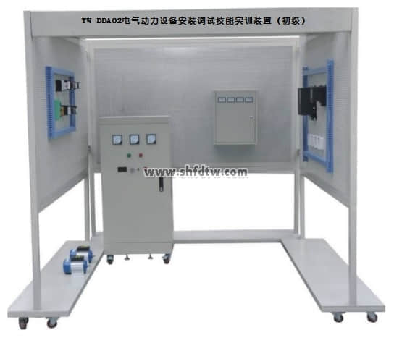
概述
电气动力设备安装调试技能实训装置是根据国家职业资格培训教材编审委员会编写的《电气设备安装工》相关的技能培训要求而研制的实训设备，可完成《电气设备安装工（初级）》的电气设备安装调试技能实训，是各职业院校、技工学校、培训中心等单位对电气设备安装工技能培训的理想设备，同时也是初级电气设备安装工技能考核的理想鉴定设备。
特点
电气动力设备安装调试技能实训装置在结构上以建筑模型（包含了电缆敷设备管模拟、二次接线及室内布线等典型结构）为基础，由电缆敷设、小型配电箱安装、线管布线、电动机的安装等部分组成，各部分既可独立实训，也可组合成系统综合实训。
电缆线路施工采用角钢挑架真实模拟现场电缆施工，包括低压电缆终端及中间接头的制作。
三、技术性能
1.输入电压：三相四线制380V±10% 50HZ
2.工作环境：环境温度范围为－5℃～+40℃ 相对湿度＜85%（25℃） 海拔＜4000
3.容量装置：＜6KVA
4.外形尺寸：2400mm×2400mm×2000mm
四、装置配备
1.交直流电源、电气设备配备
（1）电源部分
三相四线380V市电经漏电保护器、接通总开关，由接触器通过起、停按钮进行操作送电。
提供220V（0.5A）励磁电源及0～250V（3A）连续可调稳压电枢电源（具有过压、过流及短路保护功能）各一组，并设有直流数显电压表及切换开关。
交流电源输出端设有过流保护及漏电保护功能。
（2）配备一根1KV低压电缆线用于电缆敷设实训，配备一套户外型电缆终端附件和一套室内型电缆终端附件，用于低压电缆制作训练。
（3）配备电缆支架一组，用于电缆敷设训练。
（4）配备一套小型配电箱用于二次接线布线操作，配电箱上设有一台电压表和三只电流表
（5）配备室内布线用线管以及配套弯头和接线端子用于二次接线操作
（6）配备50W直流电机一台
（8）配备180W三相鼠笼式异步电动机一台
(9)配备硬质导线,用于室内布线
(10)配备断路器、熔断器、交流接触器、热继电器、按钮等低压电器,用于完成电动机控制线路的安装调试实训.
（11）配备单相电度表、日光灯套件、白炽灯、开关、触摸开关、吸顶灯等照明器件。
2.仪器工具
配有电工常用工具2套(含配有电工常用工具2套（含剥线柑、尖嘴柑、
十字螺丝刀、一字螺丝刀、斜口柑、电工刀、小钢锯及锯片等）电烙铁1把，卷尺1把数字万用表1只.
五、实训项目
(一)电缆线路的施工
1.电缆支架的安装
2.电缆的敷设
3.电缆的户外式终端制作
4.电缆的户内终端制作
(二)配电设备的安装
1.配电箱的安装
2.断路器的安装
3.配电箱的接线
4.电气二次接线
5.线管的敷设及布线
(三)电动机的安装
1.电机的就位安装
2.电机的首末端判别
3.电机机组的安装
4.电机控制回路元器件的安装
5.电机的接线与运行
（四）电动机控制
1．三相异步电动机接触器点动控制线路
2．三相异步电动机接触器自锁控制线路
3．三相异步电动机Y/△自动控制线路
4．接触器联锁的正反转控制线路
5．按钮联锁的三相异步电动机正反转控制线路
6．双重联锁的三相异步电动机正反转控制线路
7．三相异步电动机多地控制
8．工作台自动往返控制线路
9．三相异步电动机串电阻降压启动控制线路
10．三相异步电动机能耗制动控制线路
（四）室内照明
1．两个开关控制一盏灯线路训练
2．声控开关控制白炽电路训练
3．二地控制一盏灯电路训练
4．三地控制一盏灯电路训练
5．日光灯线路接线训练
6．单相电度表直接安装接线
7．室内照明电路安装训练
